**RITROVATI E RESTAURATI**

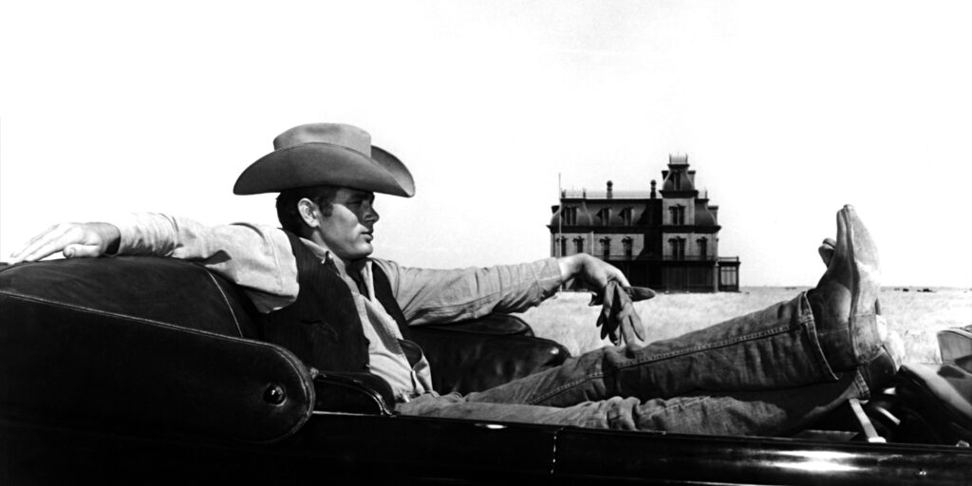

[…]

Dalla sua prima edizione Il Cinema Ritrovato è il festival in cui i maggiori centri internazionali del restauro e della conservazione del cinema mostrano il meglio del loro lavoro. Mai come quest’anno abbiamo ricevuto tante proposte interessanti: il risultato è un programma che assomiglia a un giorno di festa e ci accompagna dal 1902 al 1992, attraverso il Novecento, insieme ad alcuni degli artisti più significativi del secolo, da Méliès a Lynch. 73 film, tra lunghi e corti, 32 muti e 41 sonori, un festival nel festival. […]  
Per chi ama i classici la proposta è altrettanto succulenta con opere fondamentali e restaurate di Renoir, Buñuel, De Sica, Ophuls, Sirk, Stevens, Visconti, Melville, Rosi, Tarkovskij, Eustache, Bertolucci, Carax, Bogdanovich. Abbandonando i territori del cinema sonoro e andando in quelli del muto, dove tutto è iniziato, ecco Murnau e due opere del più censurato da Hollywood, Erich von Stroheim; una delle prime serie cinematografiche, *Les Misérables*, adattamento in quattro episodi dell’opera di Victor Hugo, nella quale Capellani sceglie la via del realismo usando le vere strade selciate e i veri sobborghi di Parigi. Il restauro di *La Terre* di André Antoine ci porterà all’origine del cinema d’autore e dell’uso pienamente consapevole delle riprese dal vero.  
Già nel cinema delle origini la spina dorsale della produzione cinematografica era la comicità. Non potevano mancare quindi, tra i recenti restauri, le comiche di Kri Kri e Cunégonde, quelle di Buster Keaton e una deliziosa commedia tratta da un grande successo di Broadway interpretata da una coppia impossibile, Eddie Cantor e Clara Bow. […]

Gian Luca Farinelli

Quelle + Name des Autors angeben:

Gian Luca Farinelli - <https://festival.ilcinemaritrovato.it/sezione/ritrovati-e-restaurati-8/>

Kompletter Text

**RITROVATI E RESTAURATI**



A cura di **Gian Luca Farinelli**

Dalla sua prima edizione Il Cinema Ritrovato è il festival in cui i maggiori centri internazionali del restauro e della conservazione del cinema mostrano il meglio del loro lavoro. Mai come quest’anno abbiamo ricevuto tante proposte interessanti: il risultato è un programma che assomiglia a un giorno di festa e ci accompagna dal 1902 al 1992, attraverso il Novecento, insieme ad alcuni degli artisti più significativi del secolo, da Méliès a Lynch. 73 film, tra lunghi e corti, 32 muti e 41 sonori, un festival nel festival.  
~~Per mostrare tutta questa bellezza, ai nostri schermi abituali, abbiamo aggiunto quello del Cinema Europa, dove Il Cinema Ritrovato è nato trentasei anni fa e che, nelle serate, accoglierà la programmazione di~~ *~~Pratello POP~~*~~, una sottosezione di~~ *~~Ritrovati e Restaurati~~* ~~che guarda ai nuovi piaceri della cinefilia, con sette film anticlassici, travolgenti, visionari firmati da Cameron Menzies, Russell, Argento, Waters, Damiano, Cronenberg e Lynch.~~  
Per chi ama i classici la proposta è altrettanto succulenta con opere fondamentali e restaurate di Renoir, Buñuel, De Sica, Ophuls, Sirk, Stevens, Visconti, Melville, Rosi, Tarkovskij, Eustache, Bertolucci, Carax, Bogdanovich. Abbandonando i territori del cinema sonoro e andando in quelli del muto, dove tutto è iniziato, ecco Murnau e due opere del più censurato da Hollywood, Erich von Stroheim; una delle prime serie cinematografiche, *Les Misérables*, adattamento in quattro episodi dell’opera di Victor Hugo, nella quale Capellani sceglie la via del realismo usando le vere strade selciate e i veri sobborghi di Parigi. Il restauro di *La Terre* di André Antoine ci porterà all’origine del cinema d’autore e dell’uso pienamente consapevole delle riprese dal vero.  
Già nel cinema delle origini la spina dorsale della produzione cinematografica era la comicità. Non potevano mancare quindi, tra i recenti restauri, le comiche di Kri Kri e Cunégonde, quelle di Buster Keaton e una deliziosa commedia tratta da un grande successo di Broadway interpretata da una coppia impossibile, Eddie Cantor e Clara Bow. ~~Vero cinema ritrovato è la commedia~~ *~~Crazy to Marry~~*~~, ultimo film di ‘Fatty’ Arbuckle, mai uscito perché bloccato dallo scandalo che lo travolse, un’accusa di stupro e omicidio dalla quale sarebbe stato scagionato senza però poter più ritornare sullo schermo. Impossibile parlare di tutti i film e allora cito soltanto tre proiezioni non in digitale, due in copie vintage 35mm e un benemerito restauro in pellicola.~~ *~~Smog~~*~~, 1962, di Franco Rossi, il primo film italiano girato a Los Angeles, riassume la visione che l’Italia aveva dell’America, un paese incomprensibile, e oggi è un documento eccezionale su quella LA.~~ *~~Cheshmeh~~* ~~di Arby Ovanessian, un’opera invisibile della nouvelle vague iraniana degli anni Sessanta e Settanta.. La chiusura a~~ *~~Topkapi~~* ~~che, per leggerezza e fantasia, ha segnato la mia infanzia, e che la Film Foundation ci porta in 35mm in un restauro splendente curato da Christopher Nolan.~~

Gian Luca Farinelli